PENGARUH EKSTRAK RIMPANG TEMULAWAK TERHADAP PENURUNAN KADAR GLUKOSA DARAH PADA TIKUS PUTIH JANTAN ( RATTUS NORVEGICUS) STRAIN WISTAR YANG DIPAPAR DENGAN ALOKSAN.

TUGAS AKHIR
Untuk Memenuhi Persyaratan
Memperoleh Gelar Sarjana Kedokteran

Oleh:
Kiki Detiyana NPM: 16700026

PROGRAM STUDI KEDOKTERAN
FAKULTAS KEDOKTERAN
UNIVERSITAS WIJAYA KUSUSMA SURABAYA
SURABAYA
2019
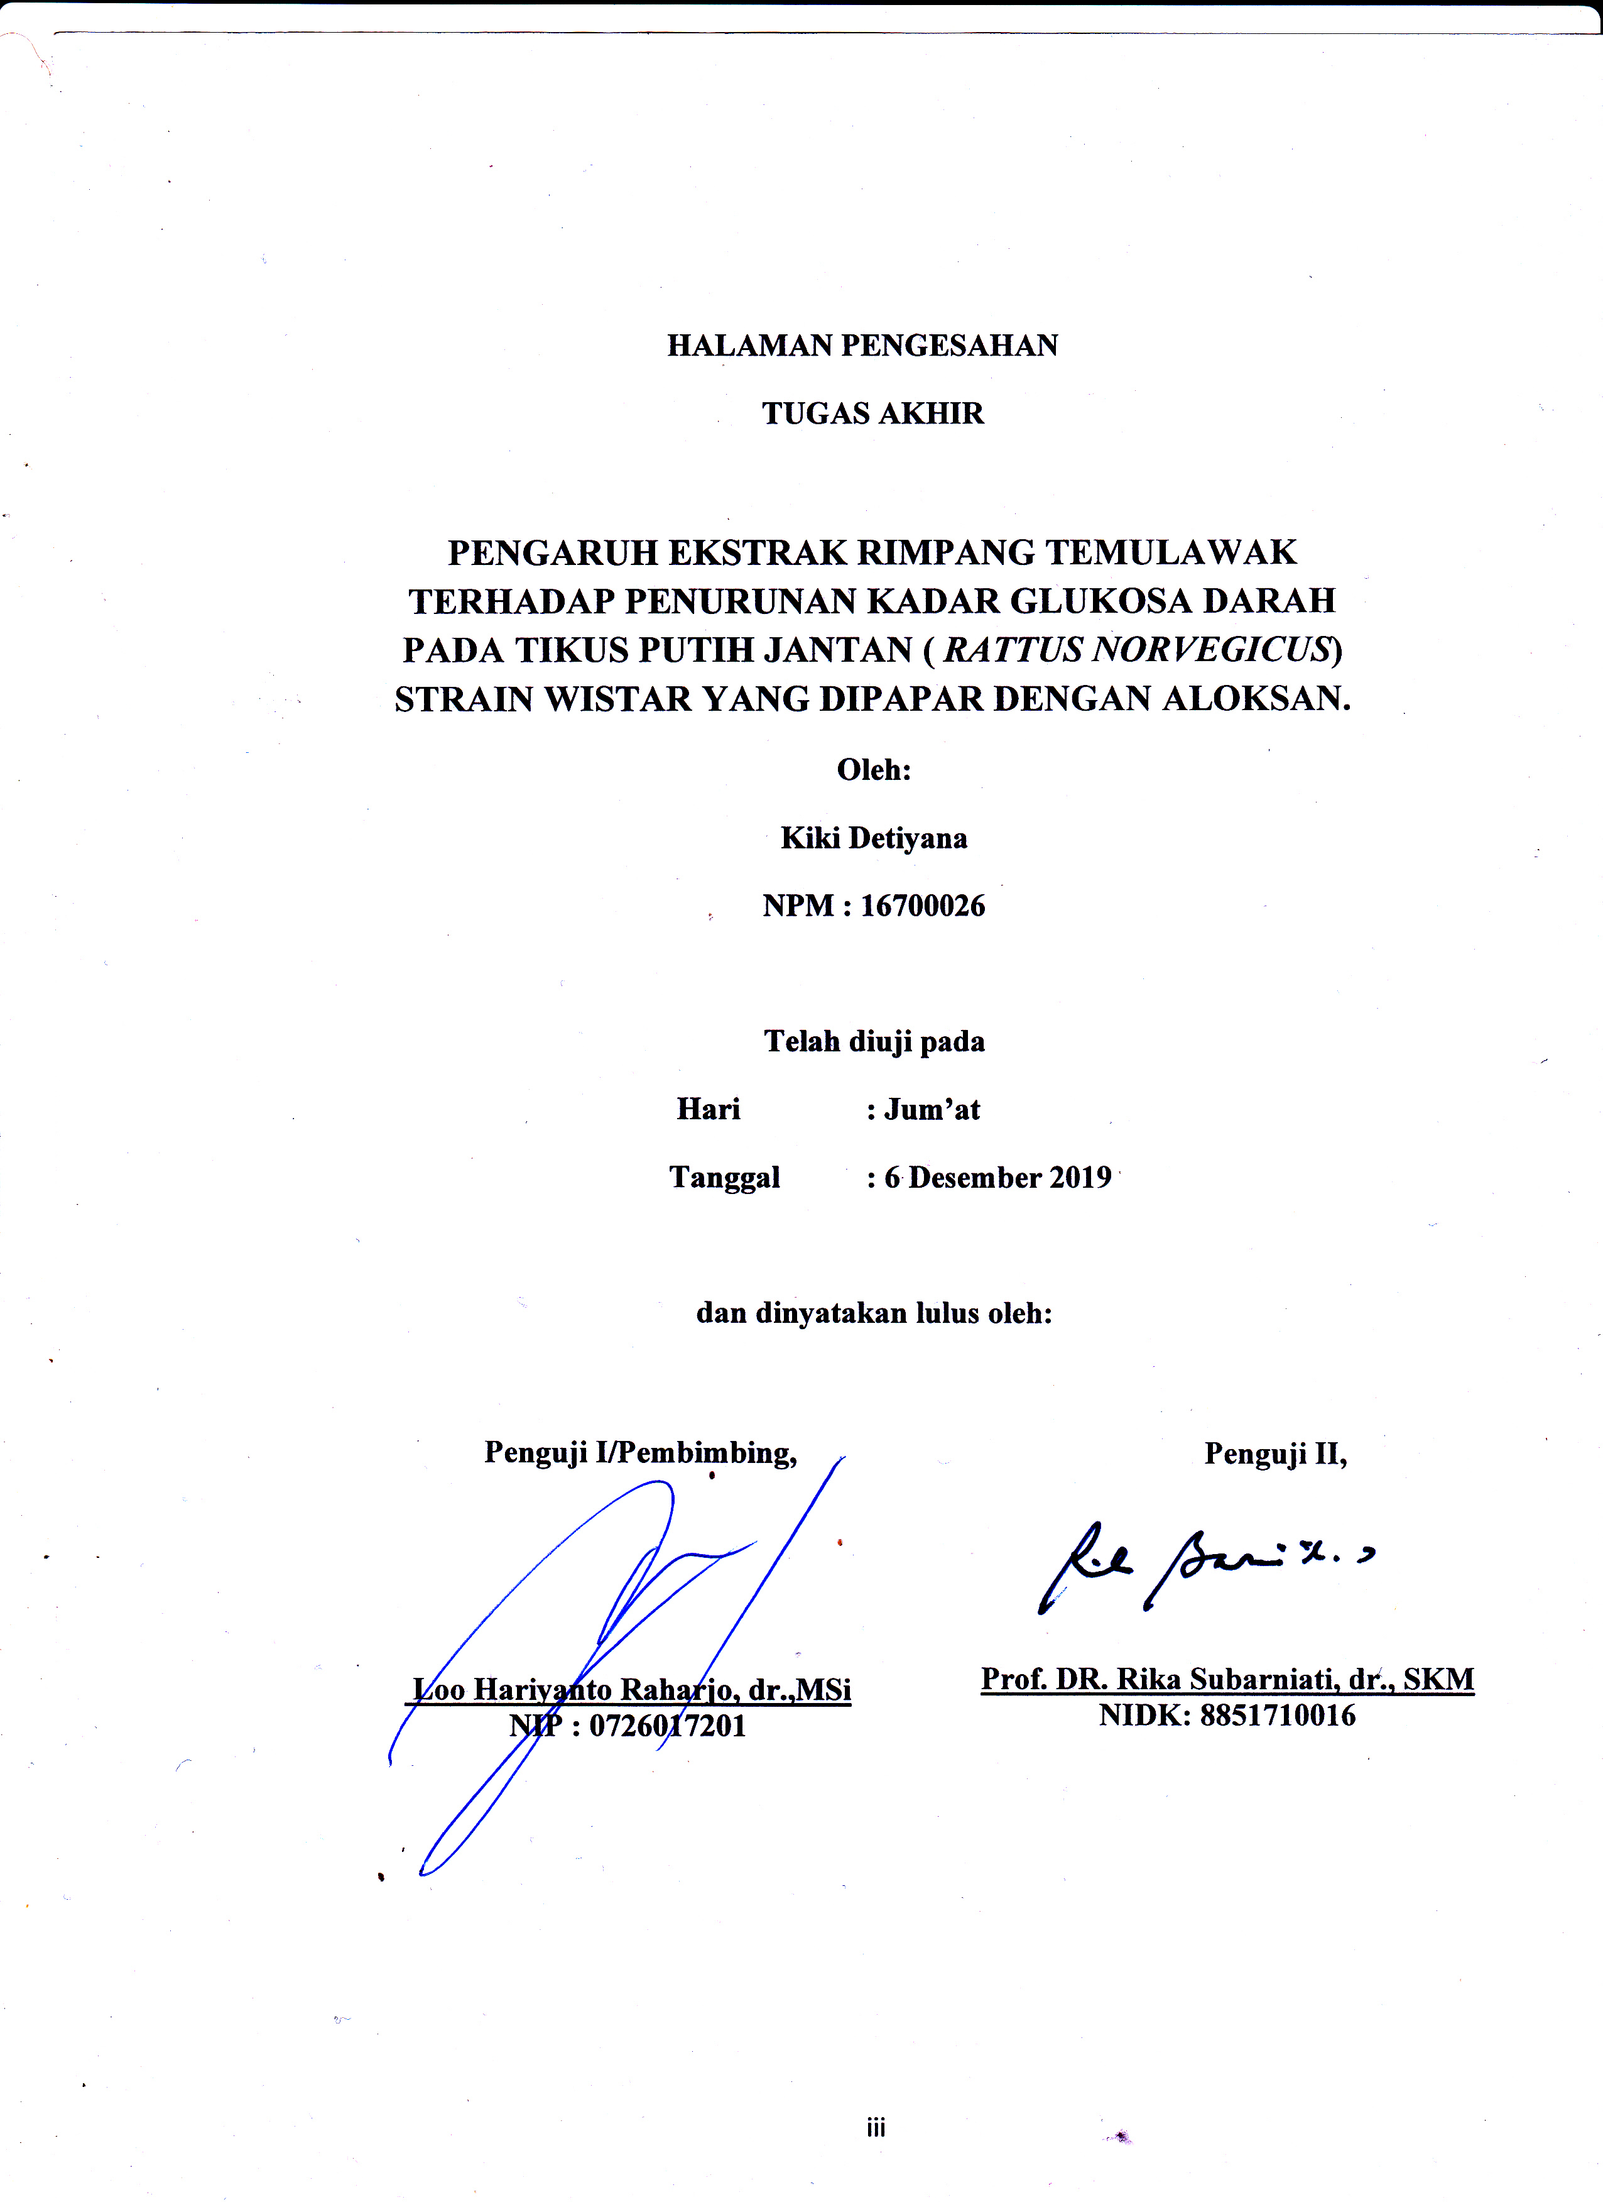

KATA PENGANTAR
Puji syukur kehadirat Allah SWT yang telah melimpahkan rahmat dan hidayah-Nya kepada penulis untuk menyelesaikan Tugas Akhir dengan judul “Pengaruh Ekstrak Rimpang Temulawak Terhadap Penurunan Kadar Glukosa Darah Pada Tikus Putih Jantan ( Rattus Norvegicus) Strain Wistar Yang Dipapar Dengan Aloksan”.
Penulis terdorong untuk meneliti topik ini oleh karena masalah penyakit diabetes khususnya pada orang dewasa dan lanjut usia masih banyak dijumpai, baik di daerah pedesaan maupun daerah perkotaan. Penelitian ini bertujuan untuk membuktikan bahwa apakah ada hubungan Pengaruh Ekstrak Rimpang Temulawak Terhadap Penurunan Kadar Glukosa Darah Pada Tikus Putih Jantan ( Rattus Norvegicus) Strain Wistar Yang Dipapar Dengan Aloksan.
Tugas Akhir ini berhasil diselesaikan oleh penulis karena dukungan dari berbagai pihak. Oleh sebab itu pada kesempatan ini penulis sampaikan terimakasih yang tak terhingga kepada:
- Allah S.W.T yang selalu memberikan petunjuk dan hidayahnya kepada penulis.
- Kepada Prof. DR. Suhartati, dr., MS, selaku Dekan Fakultas Kedokteran Universitas WIjaya Kusuma Surabaya yang telah memberi kesempatan kepada penulis dapat menuntut ilmu di Fakultas Kedokteran Universitas Wijaya Kusuma Surabaya.
- Kepada Loo Hariyanto Raharjo,dr.,MSi, sebagai pembimbing yang telah memberikan bimbingan, arahan, serta dorongan dalam menyelesaikan Tugas Akhir ini.
- Kepada Prof. DR. Rika Subarniati, dr., SKM, selaku sebagai penguji proposal maupun tugas akhir.
- Kedua orang tua saya, Sini dan Mina yang selalu memberikan doa dan dukungan kepada penulis.
- Baihaki yang telah membantu dan memberikan dukungan kepada penulis
- Teman saya yang telah membantu, memberikan dukungan, dan semangat.
- Senior saya kak Mega dan kak Saras yang telah membantu, memberikan dukungan, dan Motivasi.
- Segenap Tim Pelaksanaan Tugas Akhir dan Sekretariatan Tugas Akhir Fakultas Kedokteran Universitas Wijaya Kusuma Surabaya yang telah memfasilitasi proses penyelenggaraan tugas akhir.

Penulis menyadari bahwa penulisan Tugas Akhir ini masih belum sempurna, oleh karena itu peneliti mengharapkan segala masukan, kritik, dan saran demi kesempurnaan tulisan ini. Akhirnya peneliti berharap semoga Tugas Akhir ini bermanfaat bagi pihak yang terkait.
Surabaya,
Penulis

DAFTAR ISI
Halaman
Judul i
Halaman Persetujuan ii
Halaman Pengesahan iii
Kata Pengantar iv
Abstrak............................................................................................................. v
Daftar Isi vii
Daftar Gambar ix
Daftar Tabel x
Daftar Singkatan.............................................................................................. xi
Daftar Lampiran................................................................................................ xii

BAB I PENDAHULUAN
  - Latar Belakang 1
  - Rumusan Masalah 3
  - Tujuan Penelitian 3
  - Manfaat Penelitian 3

BAB II TINJAUAN PUSTAKA

A. Temulawak (Curcuma xanthorhiza Roxb) 5
1. Taksonomi Tanaman Temulawak................................................... 5
2. Ciri-ciri Morfologi.......................................................................... 6
3. Kandungan Kimia Rimpang Temulawak....................................... 7
4. Khasiat Temulawak........................................................................ 7
B. Aloksan 8
C. Tikus putih (Rattus norvegicus) 10
D. Glukosa Darah 13
E. Diabetes Melitus 16
1. Definisi Diabetes Melitus................................................................ 16
E. Hubungan Temulawak Dengan Kadar Glukosa Darah 17
F. Penelitian Yang Sebelumnya............................................................... 18

BAB III KERANGKA KONSEP DAN HIPOTESIS PENELITIAN

  - Kerangka Konsep Penelitian 20
  - Hipotesis Penelitian 21

BAB IV METODE PENELITIAN

A. Jenis dan Rancangan Penelitian 22
B. Lokasi Penelitian 24
C. Populasi, Sampel dan Teknik Pengambilan Sampel Penelitian 24
1. Populasi.............................................................................................. 24
2. Sampel............................................................................................... 25
3. Teknik Pengambilan Sampel............................................................ 25
D. Variabel penelitian ................................................................................ 27
E. Definisi Operasional 27
F. Prosedur Penelitian 29
G. Metode Analisis Data 36

BAB V HASIL DAN ANALISIS PENELITIAN
  - Gambaran Umun Lokasi Penelitian................................................... 37
  - Hasil Penelitian................................................................................. 37
  - Uji Normalitas Data......................................................................... 38
  - Uji Homogenitas Data antar Kelompok........................................... 39
  - Hasil Uji Beda.................................................................................. 39

BAB VI PEMBAHASAN
  - Ekstrak Rimpang Temulawak (Curcuma xanthorhiza Roxb).......... 41
  - Pengaruh Pemberian Ekstrak Rimpang Temulawak Terhadap Penurunan Kadar Glukosa Darah Pada Tikus Putih Jantan ( Rattus Norvegicus) Strain Wistar..................................................................................... 42

BAB VII PENUTUP
  - Kesimpulan...................................................................................... 45
  - Saran................................................................................................. 45
DAFTAR PUSTAKA................................................................. 46
LAMPIRAN............................................................................... 49

DAFTAR GAMBAR
Halaman

Gambar II.1 Rimpang Temulawak 6
Gambar II.2 Tikus Putih ( Rattus Norvegicus) Galur Sprague Dawley 11
Gambar III.1 Kerangka Hipotesis Penelitian 20
Gambar IV.1. Skema Rancangan Penelitian 22
Gambar IV.2 : Gambar Alur Penelitian............................................................ 29
Gambar IV.3 : Diagram alur ektraksi rimpang temulawak.............................. 30

DAFTAR TABEL
Halaman
Tabel I I.2 Data Biologis Tikus 12
Tabel IV.1 Definisi Operasional....................................................................... 27
Tabel V.1 Deskripsi Kadar Glukosa Per kelompok.......................................... 37
Tabel V.2 Hasil Uji Normalitas........................................................................ 38
Tabel V.3 Hasil Uji Homogenitas Data........................................................... 39
Tabel V.4 Analisis Varians Satu Arah (One Way Anova).............................. 40

DAFTAR SINGKATAN
Halaman
BPOM Badan Pengawasan Obat dan Makanan...................................1
IDF International Diabetes Federation............................................1
°C Derajat Celcius.........................................................................8
DNA Deoxyribo Nucleic Acid.........................................................10
MG Milli gram...............................................................................10
KG Kilo gram................................................................................10
BB Berat Badan............................................................................10
ADA American Diabetes Association..............................................16
DM Diabetes Mellitus....................................................................16
CMC Carboxymethylcellulose..........................................................18
SPSS Statistical Product andService Solution..................................36
α Alpha ( derajat signifikansi )...................................................38

DAFTAR LAMPIRAN
Halaman

Lampiran 1 : Jurnal penelitian 49
Lampiran 2 : Sertifikat Etik Penelitian Yang berjudul Pengaruh Ekstrak Rimpang Temulawak Terhadap Penurunan Kadar Glukosa Darah Pada Tikus Putih Jantan (Rattus Norvegicus) Strain Wistar Yang Dipapar Dengan Aloksan. ...... 60
Lampiran 3 : Pernyataan Keaslian Tulisan Yang berjudul Pengaruh Ekstrak Rimpang Temulawak Terhadap Penurunan Kadar Glukosa Darah Pada Tikus Putih Jantan (Rattus Norvegicus) Strain Wistar Yang Dipapar Dengan Aloksan. 61
Lampiran 4 : Lembar Konsul penelitian Yang berjudul Pengaruh Ekstrak Rimpang Temulawak Terhadap Penurunan Kadar Glukosa Darah Pada Tikus Putih Jantan (Rattus Norvegicus) Strain Wistar Yang Dipapar Dengan Aloksan. 62
Lampiran 5 : Surat Keterangan Penelitian Yang berjudul Pengaruh Ekstrak Rimpang Temulawak Terhadap Penurunan Kadar Glukosa Darah Pada Tikus Putih Jantan (Rattus Norvegicus) Strain Wistar Yang Dipapar Dengan Aloksan........................................................... 63
Lampiran 6 : Ekstraksi rimpang temulawak Dalam Penelitian Yang berjudul Pengaruh Ekstrak Rimpang Temulawak Terhadap Penurunan Kadar Glukosa Darah Pada Tikus Putih Jantan ( Rattus Norvegicus) Strain Wistar Yang Dipapar Dengan Aloksan...................................................................... 64
Lampiran 7 : Cara pengukuran Kadar Glukosa Darah Dalam Penelitian Yang berjudul Pengaruh Ekstrak Rimpang Temulawak Terhadap Penurunan Kadar Glukosa Darah Pada Tikus Putih Jantan (Rattus Norvegicus) Strain Wistar Yang Dipapar Dengan Aloksan.........67

Lampiran 8 : Metode pengambilan darah secara intrakardial Dalam Penelitian Yang berjudul Pengaruh Ekstrak Rimpang Temulawak Terhadap Penurunan Kadar Glukosa Darah Pada Tikus Putih Jantan (Rattus Norvegicus) Strain Wistar Yang Dipapar Dengan Aloksan........68
Lampiran 9 : Dokumentasi penelitian Yang berjudul Pengaruh Ekstrak Rimpang Temulawak Terhadap Penurunan Kadar Glukosa Darah Pada Tikus Putih Jantan (Rattus Norvegicus) Strain Wistar Yang Dipapar Dengan Aloksan....................................................69.
Lampiran 10 : Data Hasil Penelitian Yang berjudul Pengaruh Ekstrak Rimpang Temulawak Terhadap Penurunan Kadar Glukosa Darah Pada Tikus Putih Jantan (Rattus Norvegicus) Strain Wistar Yang Dipapar Dengan Aloksan.....................................................73

